**旅游攻略网站**

1. 网站设计想法

本站是一个旅游攻略网站，旨在为大家提供各个国家景点的简介，让大家有更多更好的选择，让大家有更好的旅游体验。

1. 本站主要有五个页面，分别为首页，景点预览页，休闲娱乐页，注册登录页以及捐助我们页面。
2. 本站实现的功能。
3. 首页动态显示时间效果

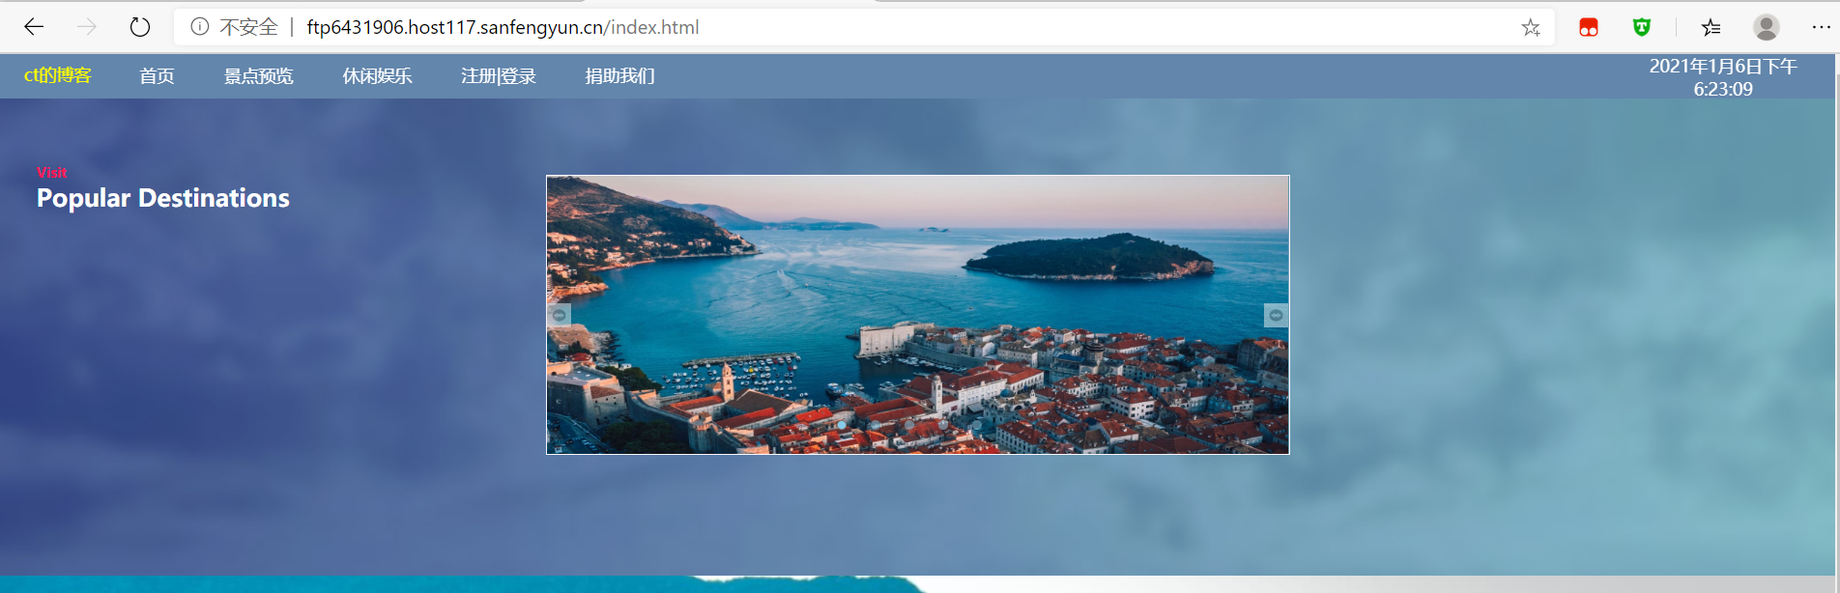

1. 图片轮播效果

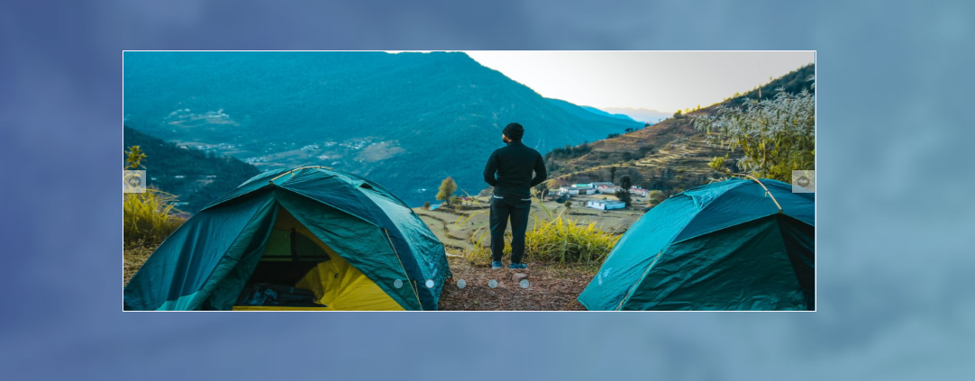

3．鼠标进入图片显示对应大图

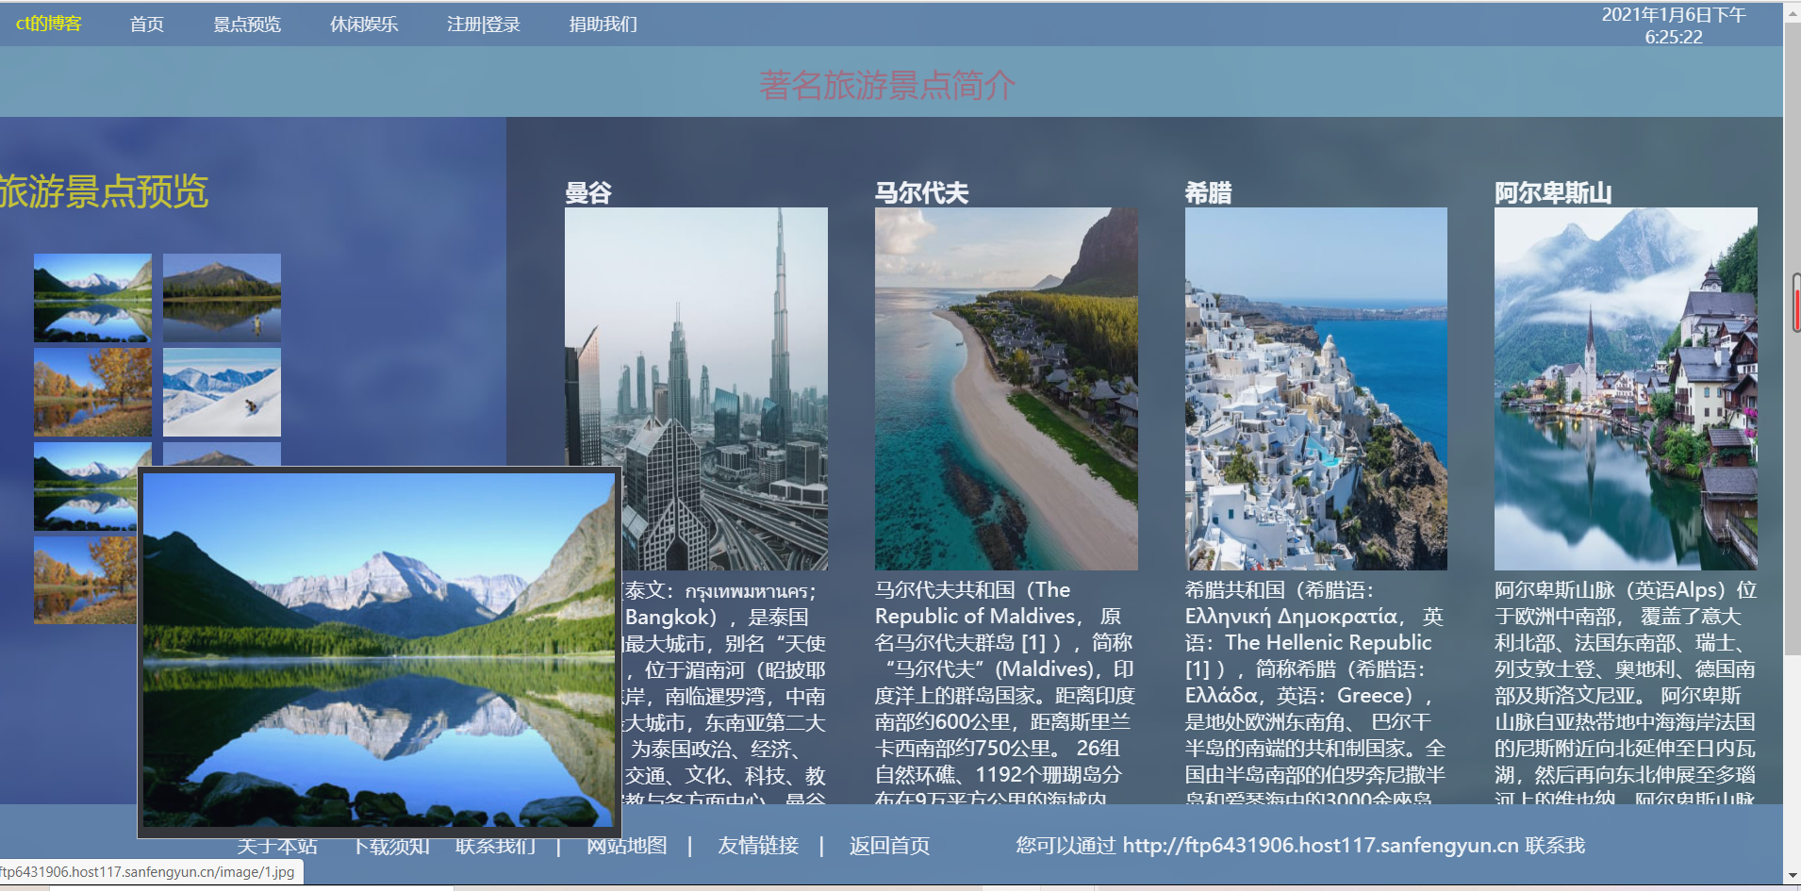

4.动态改变导航栏样式

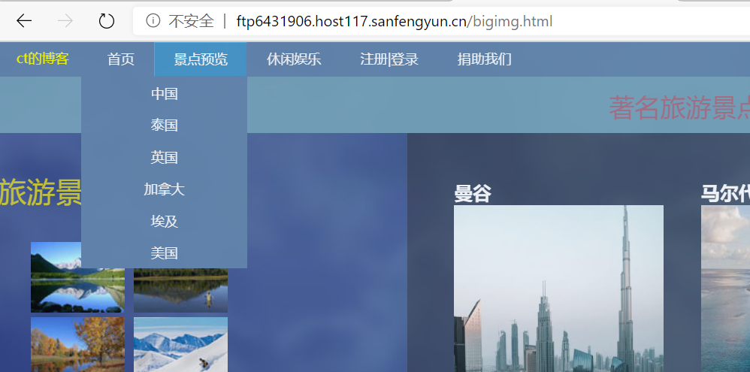

5.使用正则表达式验证注册页面信息

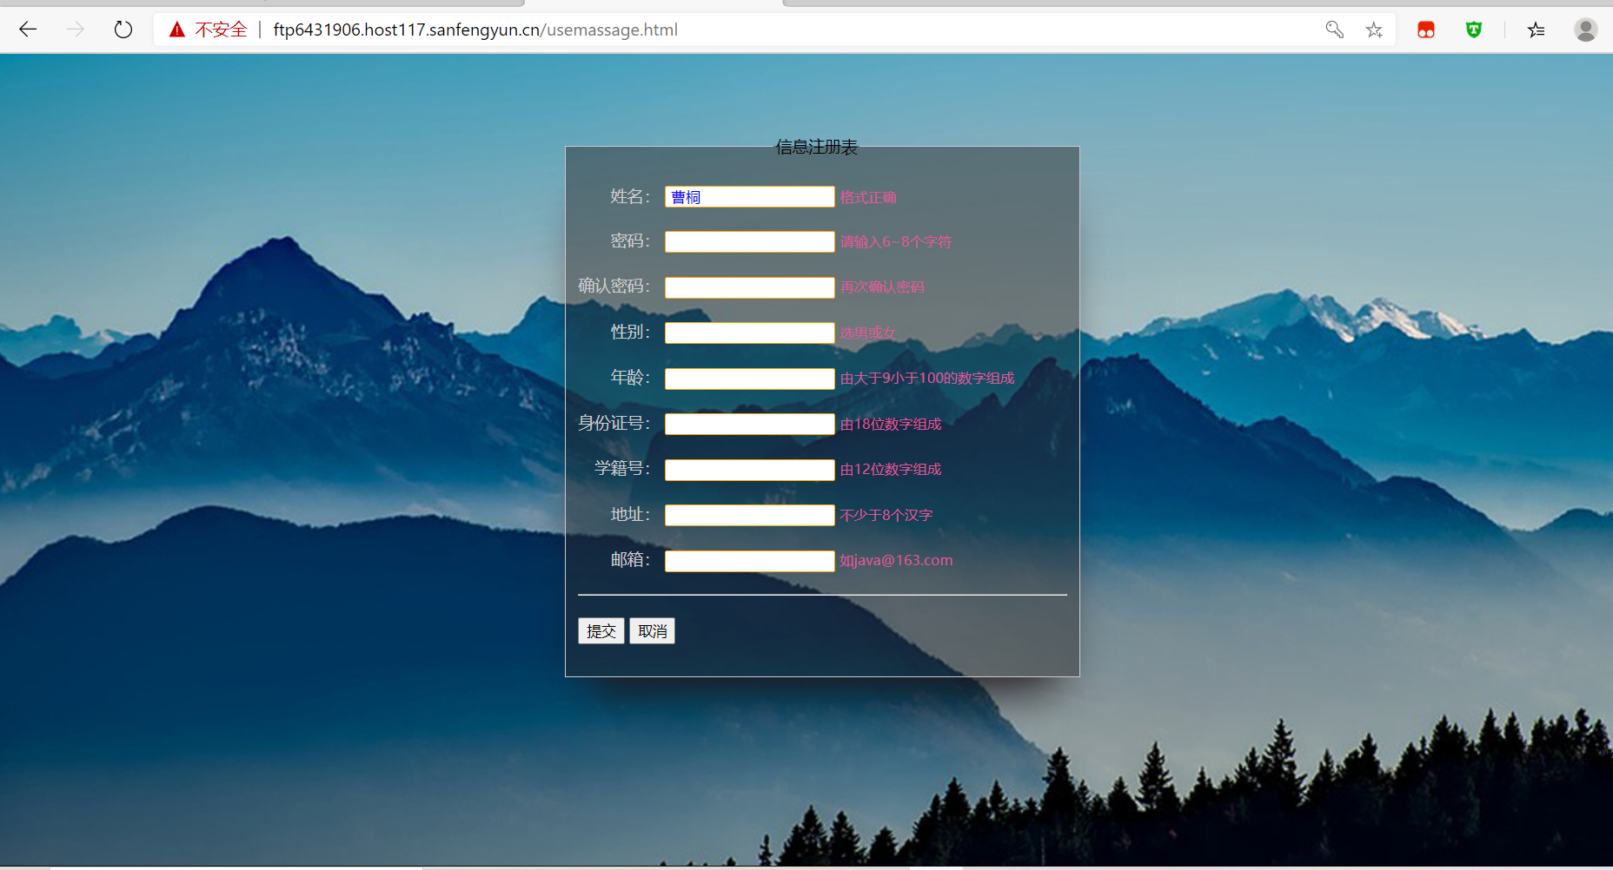

1. 随光标滚动广告图片效果

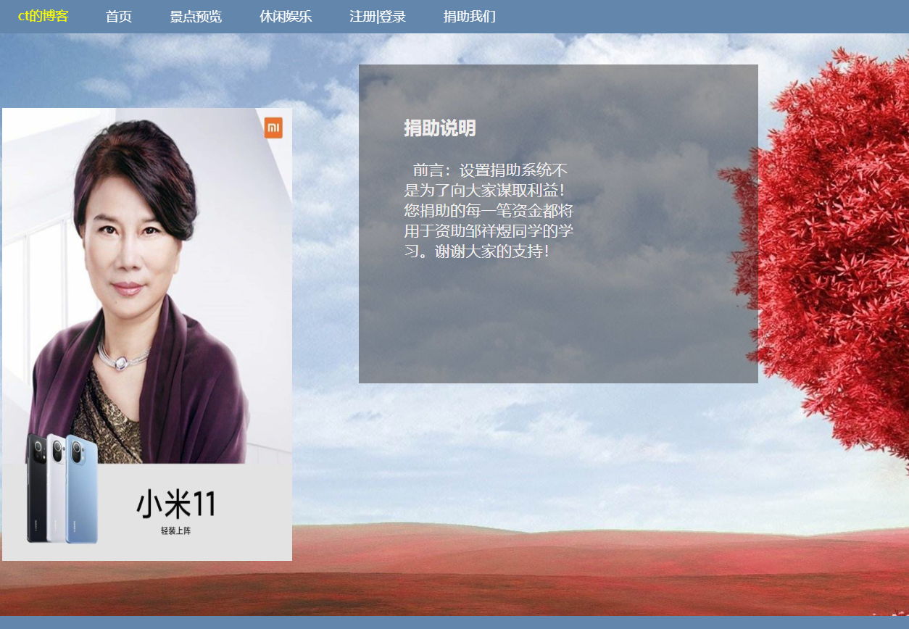

1. 弹出式广告，三秒后自动关闭

